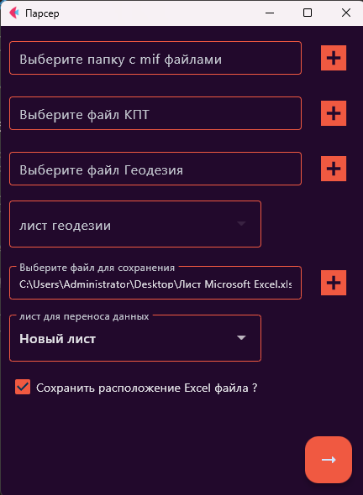

Необходимо заполнить все поля программы

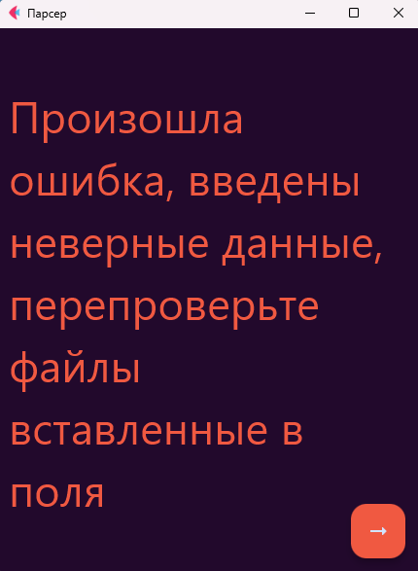

Ошибка будет выдаваться если:

1. Будут заполнены не все поля
2. В файле КПТ не будет листов с названиями “1” и “2”
3. В файле геодезия не будет названий столбцов:

|  |  |  |  |  |
| --- | --- | --- | --- | --- |
| X | Y | Погрешность | Метод определения | ИСТОЧНИК |
| x | y | погрешность | метод определения | Источник |
| Х | У |  |  | источник |
| х | у |  |  |  |

1. Не будет выбран лист геодезии (после выбора файла ему нужно время чтобы найти все листы, автоматический будет выбран последний лист)

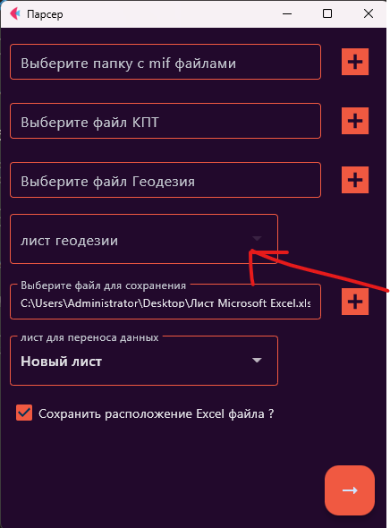

Отображает все листы в файле от выбора листа зависит какие данные будут взяты

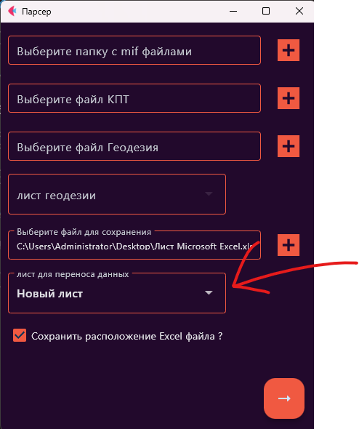

Выбирает лист, в который будет записаны данные, если выбран новый лист, то программа создаст новый лист с индексатором

Примечание:

Все excel файлы должны быть с расширением xlsx

При выборе mif файлов выбирается папка с ними и они не отображаться при выборе

Если в КПТ нет объекта с кадастровым номером mif файла, то он будет пропущен